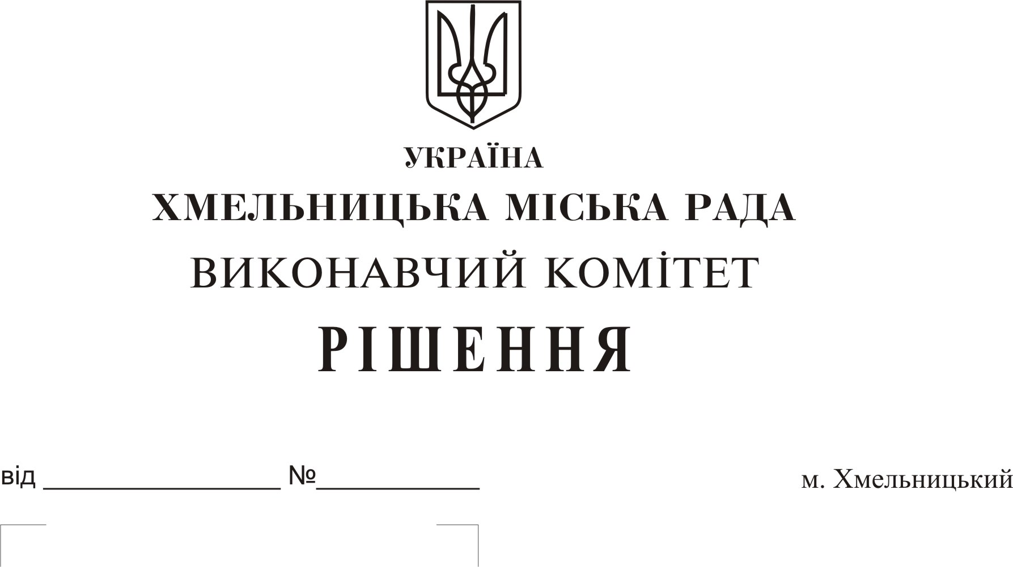

Про призначення персональних премій міського голови п'ятнадцяти кращим тренерам міста Хмельницького на 2019 рік

Розглянувши протокол засідання комісії по визначенню претендентів на призначення персональних премій міського голови п'ятнадцяти кращим тренерам міста Хмельницького від 04.12.2018 року, керуючись рішенням позачергової десятої сесії міської ради від 29.12.2016 року №1 «Про затвердження комплексної Програми реалізації молодіжної політики та розвитку фізичної культури і спорту у м. Хмельницькому на 2017-2021 роки», рішенням сімнадцятої сесії міської ради від 20.09.2017 року №9 “Про внесення змін до комплексної Програми реалізації молодіжної політики та розвитку фізичної культури і спорту у м. Хмельницькому на 2017-2021 роки», рішенням шістнадцятої сесії міської ради від 12.07.2017 року №10 “Про заснування персональних премій міського голови п'ятнадцяти кращим тренерам міста Хмельницького”, Законом України «Про місцеве самоврядування в Україні», виконавчий комітет міської ради

ВИРІШИВ:

1. Призначити персональні премії міського голови п'ятнадцяти кращим тренерам міста Хмельницького згідно з додатком.
2. Управлінню молоді та спорту (Ремезу С.С.) щомісячно виплачувати персональні премії міського голови п'ятнадцяти кращим тренерам міста Хмельницького в розмірі 75% від прожиткового мінімуму для працездатних осіб кожному з першого числа наступного місяця після прийняття даного рішення.
3. Контроль за виконанням рішення покласти на заступника міського голови Г. Мельник.

Міський голова О. Симчишин

